使用自动特征识别 (AFR)产生特征

FeatureCAM 具有自动识别特征的功能，通过这些特征来产生NC程序。

FeatureCAM 进行自动特征识别需要满足以下条件：

- 零件必须是实体。
- 仅可识别笔直壁曲面。不能识别包含底部圆倒角或平倒角的单个曲面。
- 不能识别锥形曲面。
- 必须定向当前设置，使特征表面的垂直壁平行于Z轴。
- 可包含除笔直壁外的其它曲面，这些曲面将用来计算特征深度，而不用来决定特征形状。

自动特征识别向导

自动特征识别 (AFR) 向导可产生零件铣削特征，它将模型水平分割为多个水平切面，快速识别出模型中包含的全部特征。 它可产生平面、轮廓钻孔、轮廓镗孔和轮廓沉孔，全部铣削特征均产生为侧面特征。
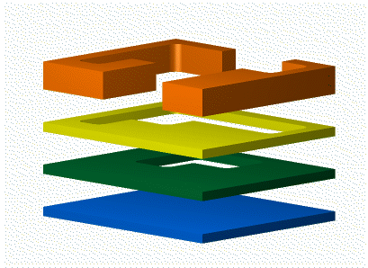

注：通常它可产生一组切削完毕全部实体的特征，但如果用户对模型进行了编辑，那么它可能产生比用户原始设计要多的特征。

- 选取文件->新的，打开一新的 FeatureCAM 零件。
于是屏幕上出现下图所示表格。选取Milling 设置，然后点击接受。

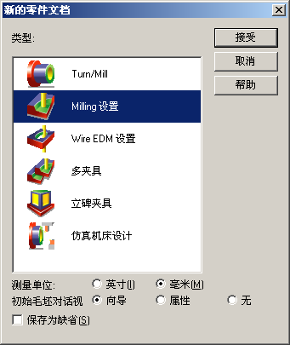

- 取消毛坯表格，选取文件->输入，从
D:/Users/Training/FeatureCAM-Data/Milling 输入范例文件

2DExample.step 。

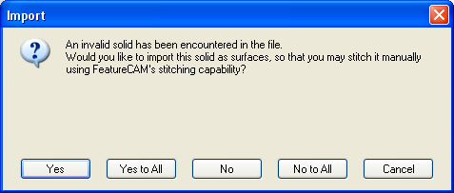
- 如果出现右图所示的错误信息，则选取 Yes to All。

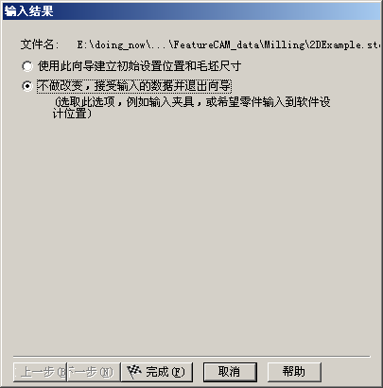
- 选取不做改变选项，点击完成。

现在零件即列入零件查看工具箱，但现在它们还不能用来进行自动特征识别，因为它们是曲面。

- 从步工具箱选取曲面，然后选取实体选项。
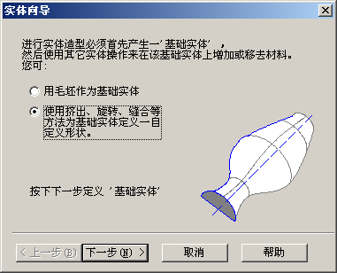
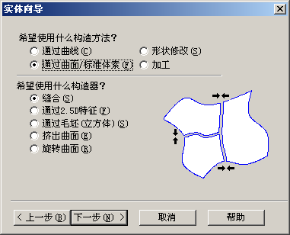
- 在实体向导表格中选取下图所示的选项。 (定义一自定义形状)，点击下一步，于是屏幕上出现右图所示表格。按照右图填写表格，于是打开下页所示表格。

- 此时全部曲面应已列入表格中的曲面列表中。如果曲面区域为空，则可选取全部曲面，然后点击绿色的加号 ，将曲面增加到列表。
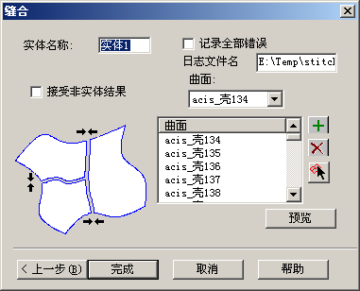

- 在实体名称域给实体一个容易识别的名称，然后点击完成。
- 于是屏幕上出现下图所示的进程栏。
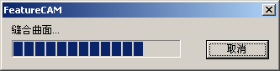

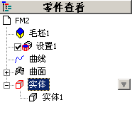
- 向导完成后，实体应列入零件查看工具箱中。

- 从零件查看工具箱选取实体，然后点击步工具箱中的自动特征识别图标 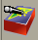。
- 于是屏幕上出现下图所示表格。
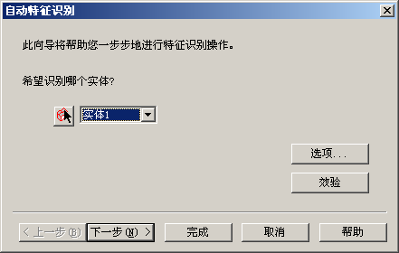

- 检查列出的实体是否正确，然后点击两次下一步。
- FeatureCAM 发现特征后即列出到下图所示的向导视窗。
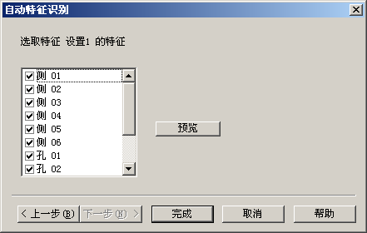

选取预览后，全部特征均以红色高亮显示。用户可通过勾取或不勾取选项方框来选取使用哪个特征。确认全部特征均被选取，然后点击完成。
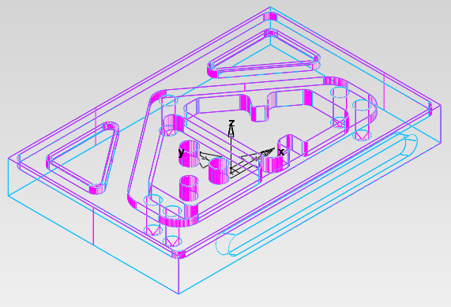
- 这样就产生出特征。特征被列入零件查看工具箱中的设置栏目下。
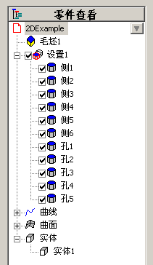

- 双击特征，从弹出表格可改变属性，可改变特征的加工方式。
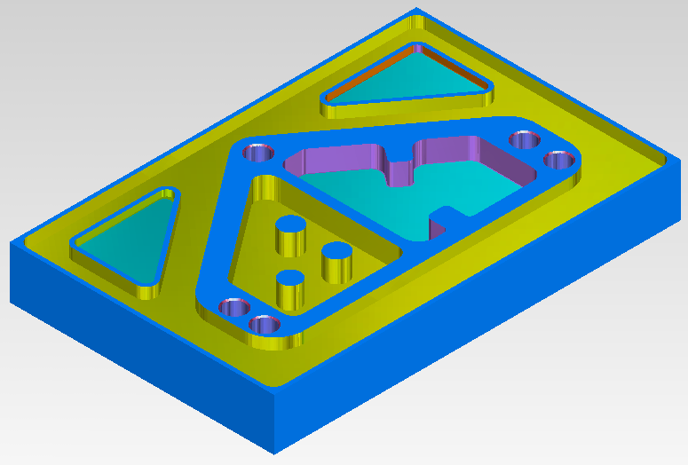
- 重设毛坯，仿真刀具路径，产生NC代码。

- 将零件保存在 D:/Users/Training/Coursework ，文件名为 2D_Example。

练习 2

- 选取文件->新的，打开一新的 FeatureCAM 零件。
在下图所示的打开的表格中选取 Milling 设置，然后点击接受。

- 取消毛坯表格。选取文件->输入，从
D:/Users/Training/FeatureCAM-Data/Milling 输入文件
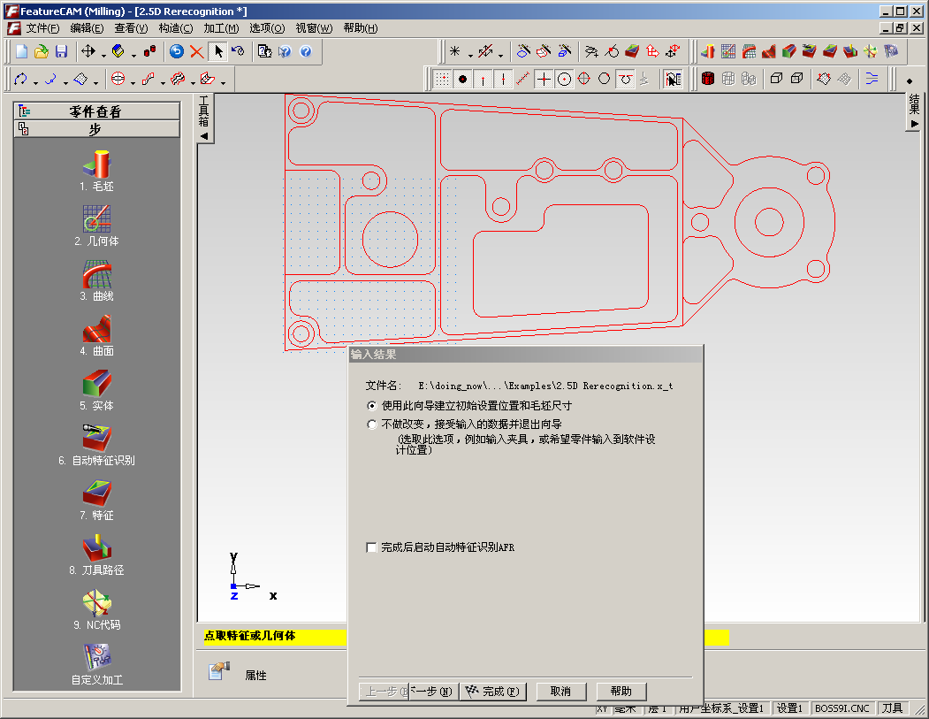
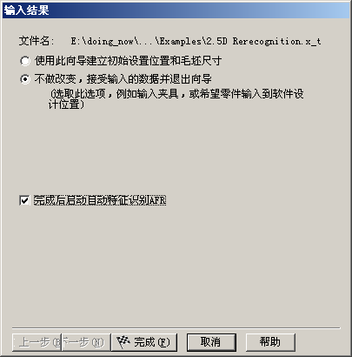
2.5D Rerecognition.x_t 。
- 输入完成后，屏幕应如下图所示。
- 确认勾取了完成后启动自动特征识别 AFR选项，然后点击完成。
- 以下表格出现在屏幕。
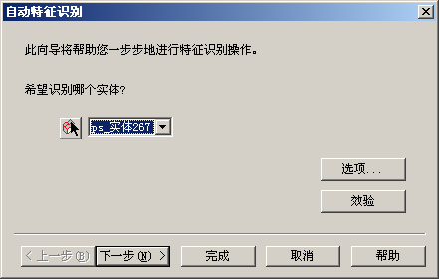
选取希望识别的实体，然后点击效验按钮。

(点击效验按钮可确认实体是否适合于进行自动特征识别。)

点击下一步。

- 选取代表正确加工原点的设置。

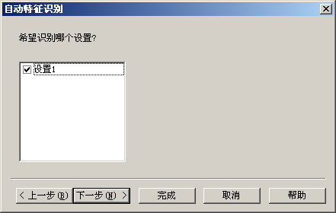

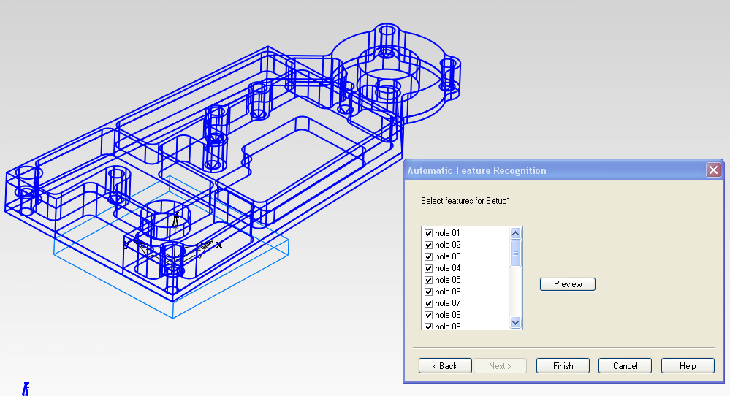
- 点击下一步，于是出现下图所示页面。这一步需要我们选取所需的特征。 (勾取选项方框可选取或不选取相应特征。)
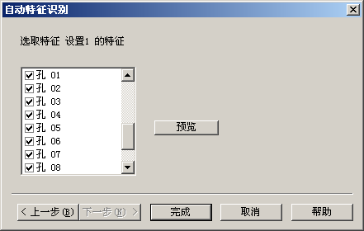
- 确认全部方框均被勾取，然后点击完成。
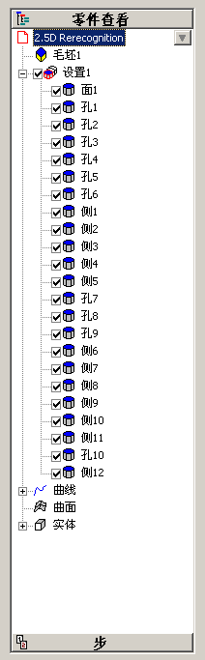

- 于是即产生完毕全部特征。通过零件查看工具箱可编辑这些特征的属性。

- 将零件保存在 D:/Users/Training/Coursework ，名称为 2.5D Recognition

- 重设毛坯尺寸，仿真刀具路径，产生 NC 代码。

重新识别特征

“知道有改动，但我不能确认那些地方改动了。”

您也许知道，车间加工人员最不愿意遇到的事就是设计发生改变。
FeatureCAM 提供了一个特别有用的工具－重新识别向导，有了这个工具，设计发生改变后，即使是项目工程师/经理不下车间，您也可轻松地知道设计在哪些位置出现改变。

重新识别特征向导通过对新实体应用自动特征向导，然后将新向导识别出的特征和已经存在的特征进行比较，从而帮助发现设计所做改变。

- 重新命名实体为 Original
- 选取文件->输入，从
D:/Users/Training/FeatureCAM-Data/Milling 输入 2.5D Rerecognition2.x_t 。

模型输入后，我们可看到，新的模型和原始模型存在明显不同之处，需要使用重新识别向导找出它们之间的不同。为使向导能够正常工作，我们需要将零件置于和原始模型完全相同的方向。

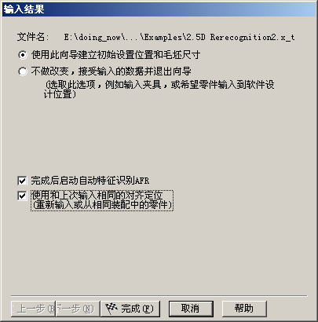
打开的表格和原始输入结果表格十分相似，仅有一处不同。

新的输入结果表格中底部多了一个选项方框，要求 FeatureCAM 使用上次输入相同的对齐定位。我们需要勾取此选项方框。.

- 点击完成。如果自动特征识别启动，点击取消。
- 将新的实体重新命名为 Version2
现在零件查看工具箱中有了两个实体。

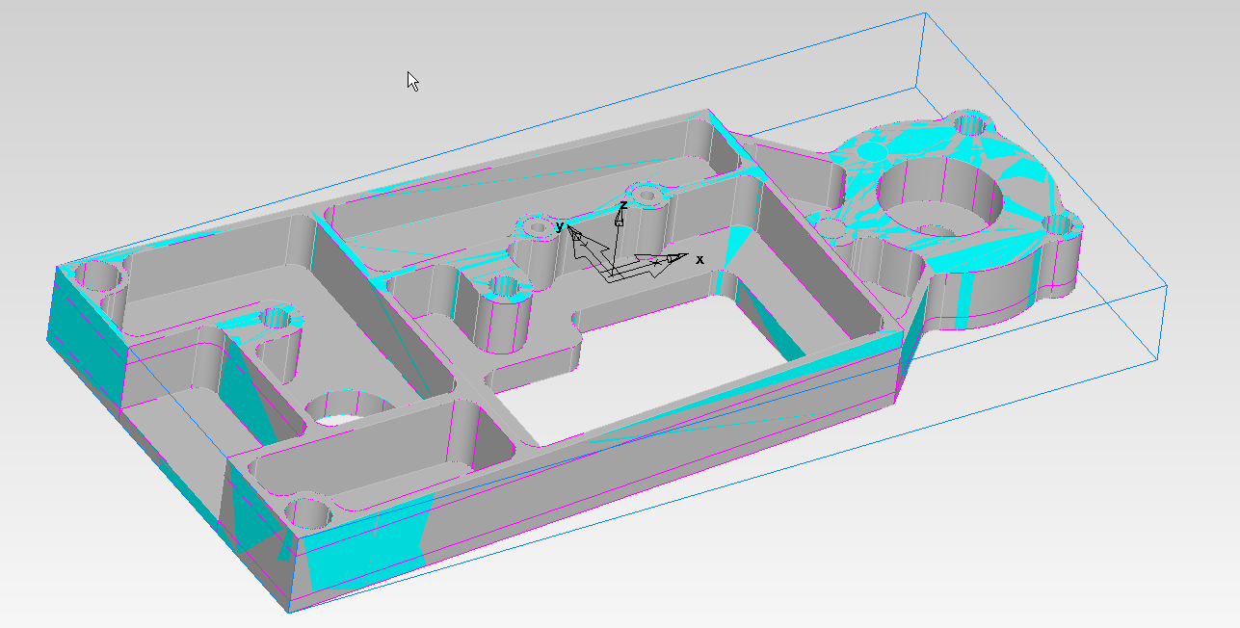

上图采用了阴影方式来显示两个实体，这样可更清晰显示两个实体的不同。由于新实体直接位于原实体之上，因此看起来非常杂乱。

- 从主菜单选取构造->再识别向导。

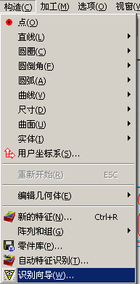

- 如下图所示，从下拉列表中选取新的名称为 Version2 的实体。

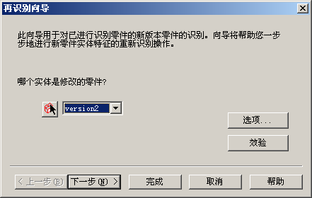

- 确认选取了正确的设置，然后点击完成。

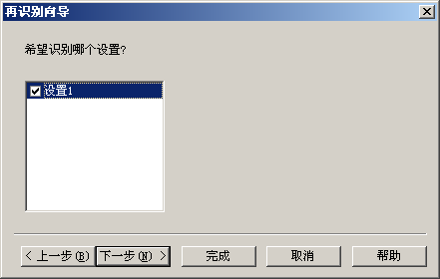

- 向导的下一页列出了特征的全部改变。

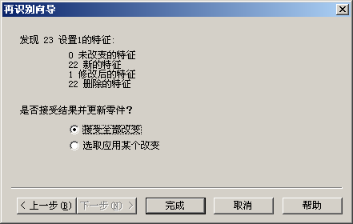

- 点击完成，特征列表随即更新。更新的特征列表中包含有新的特征。
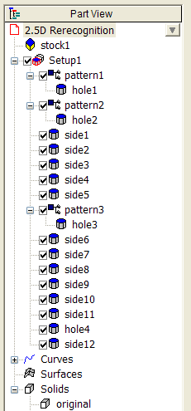
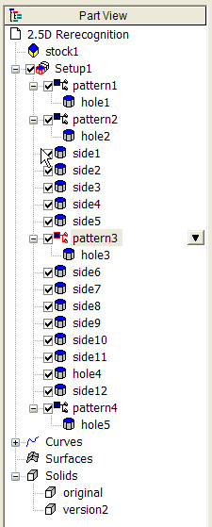

Original Version2

